МИНИСТЕРСТВО НАУКИ И ВЫСШЕГО ОБРАЗОВАНИЯ
РОССИЙСКОЙ ФЕДЕРАЦИИ

ФЕДЕРАЛЬНОЕ ГОСУДАРСТВЕННОЕ АВТОНОМНОЕ ОБРАЗОВАТЕЛЬНОЕ УЧРЕЖДЕНИЕ ВЫСШЕГО ОБРАЗОВАНИЯ

НОВОСИБИРСКИЙ НАЦИОНАЛЬНЫЙ ИССЛЕДОВАТЕЛЬСКИЙ ГОСУДАРСТВЕННЫЙ УНИВЕРСИТЕТ

Факультет информационных технологий
Кафедра параллельных вычислений

ОТЧЕТ

О ВЫПОЛНЕНИИ ЛАБОРАТОРНОЙ РАБОТЫ

«ИЗУЧЕНИЕ ОПТИМИЗИРУЮЩЕГО КОМПИЛЯТОРА»

студента (ки) _____2____ курса, __18208__ группы

Визира Вадима Антоновича
Направление 09.03.01 – «Информатика и вычислительная техника»

Преподаватель:
(ученая степень, звание)
А.Ю. Власенко

Новосибирск 2019
СОДЕРЖАНИЕ
ЦЕЛЬ 3
ЗАДАНИЕ 3
ОПИСАНИЕ РАБОТЫ 4
ЗАКЛЮЧЕНИЕ 5
Приложение 1 (2, …). Наименование приложения 6

ЦЕЛЬ

Изучение методики измерения времени работы подпрограммы.

Изучение приемов повышения точности измерения времени работы подпрограммы.

Изучение способов измерения времени работы подпрограммы.

Измерение времени работы подпрограммы в прикладной программе.

ЗАДАНИЕ
- Написать программу на языке C или C++, которая реализует выбранный алгоритм из задания.
- Проверить правильность работы программы на нескольких тестовых наборах входных данных.
- Выбрать значение параметра N таким, чтобы время работы программы было порядка 15 секунд.
- По приведенной методике определить время работы подпрограммы тестовой программы с относительной погрешностью не более 1%.
- Составить отчет по лабораторной работе. Отчет должен содержать следующее.
  - Титульный лист.
  - Цель лабораторной работы.
  - Вариант задания.
  - Результат измерения времени работы программы.
  - Полный компилируемый листинг реализованной программы и команды для ее компиляции.
  - Вывод по результатам лабораторной работы.

ОПИСАНИЕ РАБОТЫ
- Написание программы.
Реализация алгоритма вычисления числа Пи разложением в ряд Лейбница.
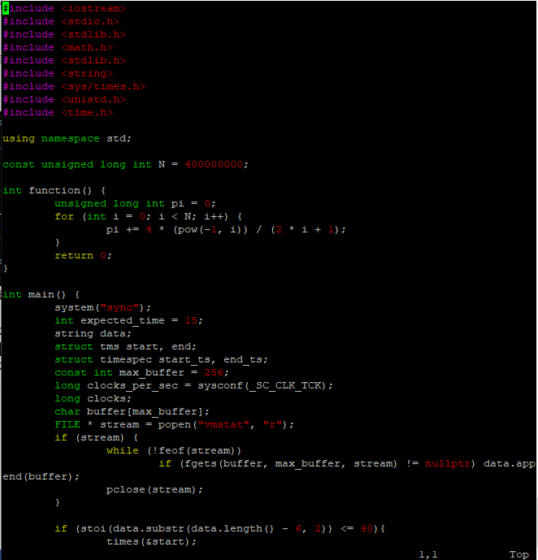
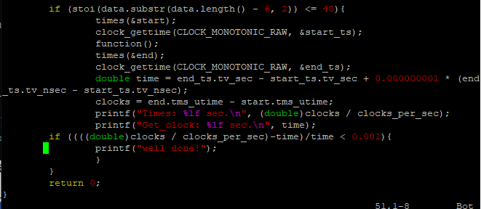
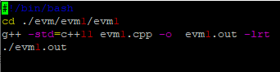
- Подбор параметров.
При N=400 млн. время выполнения ~15 сек. График на основе подобранных параметров и времени выполнения.

ЗАКЛЮЧЕНИЕ
Вывод по результатам лабораторной работы.

Приложение 1 (2, …). Наименование приложения

В случае, если в ходе выполнения лабораторной работы необходимо было написать одну или несколько компьютерных программ, скриптов и т.п., то в приложениях приводятся листинги данных объектов.

